Planilhas e Gráficos |  |  | Data

Assunto do programa |  |  | Nº do programa

Responsável pelo programa |  |  | Unidade do TJAC

As Planilhas e Gráficos a seguir visam ilustrar as informações e auxiliar para um eficiente acompanhamento/monitoramento do programa social, conforme as fases e metas estabelecidas.
A equipe técnica da Secretaria de Programas Especiais – SEPSO, deste Tribunal de Justiça, foi formada pelos servidores ......................
Planilha de analise técnica

Ações planejadas | Ações desenvolvidas | Público alvo  pretendido/esperado | Público alvo  alcançado/beneficiado

Gráfico demonstrativo
Ex:
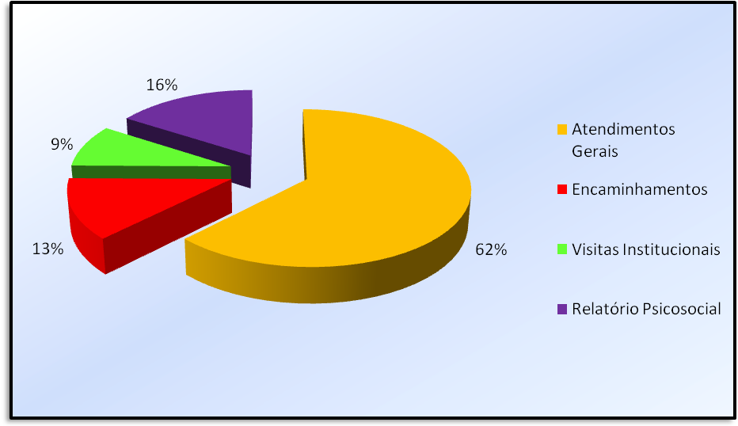

Rio Branco, AC, ____ de _________ de 20XX
SECRETARIA DE PROGRAMAS SOCIAIS | ____________________________________________

Anexos ao gráfico e planilha nº. XXX/20XX.

